推奨銘柄（米国株式）
2026年7月8日

以下6つの観点から総合的に精査し、10銘柄を選定。
・今期以降、業績の持続的な成長が見込まれる
・高い収益性を有している（特にROE、ROAを重視）
・競争優位性が強固であり、同業他社の追随を許さないポジションを確立している
・長期的な成長余地を裏付ける、明確かつ魅力的なエクイティ・ストーリーを有している
・バリュエーション面での妙味が認められる（主にPERおよび株価推移を踏まえて判断）
・銘柄全体として、業種および時価総額規模の分散が適切に確保されている

選定銘柄
① アマゾン・ドットコム（AMZN）
② ブロードコム（AVGO）
③ ジョンソン・エンド・ジョンソン（JNJ）
④ マスターカード（MA）
⑤ マーベル・テクノロジー（MRVL）
⑥ フェデックス（FDX）
⑦ モノリシック・パワー・システムズ（MPWR）
⑧ シエナ（CIEN）
⑨ クレド・テクノロジー（CRDO）
⑩ オートデスク（ADSK）

① アマゾン・ドットコム（AMZN）
・北米・インターナショナル・AWSの3セグメント体制による多角的な事業基盤。特にAWSはクラウドインフラ市場で約30%のシェアを維持し、グループ全体の営業利益の過半を稼ぎ出す収益エンジン。膨大な物流網とプライム会員基盤を軸としたエコシステムが、他社の追随を許さない強固な参入障壁。
・生成AI需要を背景としたAWSの再加速が最大の成長ドライバー。独自AI半導体Trainium・Inferentiaへの投資と、AnthropicをはじめとするAI企業との連携による差別化。2024年12月期のROEは23.34%、利益率は12.22%と、EC事業の効率化とクラウド高採算構造による収益性改善の顕著な進展。
・小売事業では第三者出品者向けサービスや広告事業が高利益率の新たな柱。デジタル広告市場でのシェア拡大と、物流自動化・AI活用によるコスト構造の最適化が中長期的な利益率押し上げ要因。ROA9.91%と資産効率の着実な向上余地。
・予想PER24.84倍(Non-GAAPベース)は、大型テック株の中では相対的に妥当な水準。AWSの二桁成長回復と広告・サブスク事業の拡大を勘案すれば、時価総額2兆6460億ドル規模ながら依然として成長余地の大きい投資妙味。

時価総額: 2,646億＄ | ROE: 23.34% | ROA: 9.91% | PER: 24.84倍
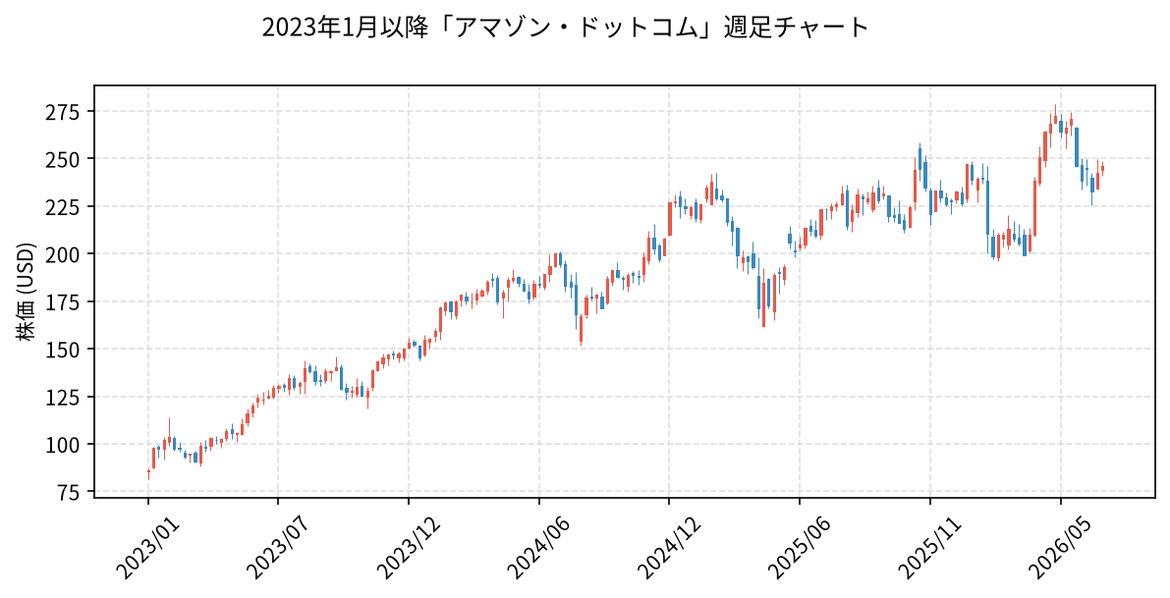

② ブロードコム（AVGO）
・有線インフラ、無線通信、エンタープライズストレージ、産業向けの4事業を展開する半導体・インフラソフトの世界的大手。カスタムASICや高速ネットワークチップで培った技術力と、幅広い製品ポートフォリオが競争優位性の源泉。利益率38.85%、ROE36.40%と業界屈指の高収益体質。買収戦略を通じた事業多角化と規模の経済の追求。
・最大の成長ドライバーは生成AI向け半導体需要の拡大。ハイパースケーラー向けのカスタムAIアクセラレータや高速スイッチングチップで圧倒的な地位を確立し、AI関連売上は急拡大局面。データセンターのネットワーク高速化ニーズを背景に、中長期での持続的成長への高い期待。
・VMware買収を通じたインフラソフト事業の強化により、収益構造の安定化と高マージンな経常収益基盤を構築。ハードとソフトの両輪による事業モデルは景気変動への耐性を高める要因。ソフトウェア比率の上昇による全社利益率のさらなる改善余地。
・予想PER（Non-GAAPベース）は19.12倍と、AI関連の高成長銘柄群の中では相対的に割安な水準。時価総額1,764億ドル規模ながら成長性と収益性を両立し、成長性を勘案したバリュエーションの魅力。AI需要の顕在化に伴う業績上振れとレーティング拡大の余地。

時価総額: 1,764億＄ | ROE: 36.40% | ROA: 16.36% | PER: 19.12倍
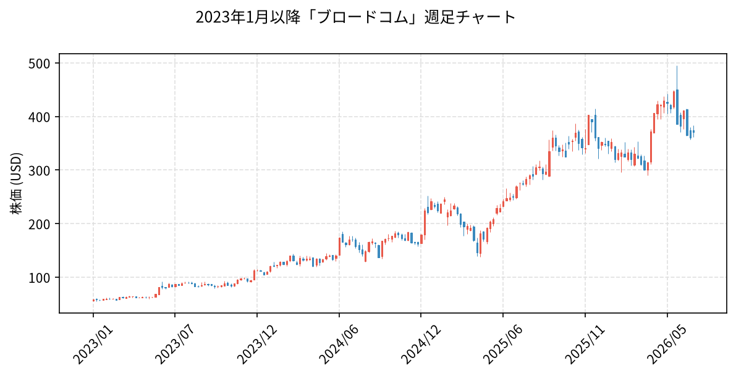

③ ジョンソン・エンド・ジョンソン（JNJ）
・医薬品のInnovative MedicineとMedTechの2部門を柱とする世界最大級のヘルスケア企業。免疫・腫瘍・神経科学など幅広い治療領域と、整形外科・外科・ビジョン等の医療機器を横断する多角化ポートフォリオ。2025年12月期の純利益率21.83%、ROE26.26%と、業界屈指の高収益性と資本効率の両立。
・成長ドライバーは、がん領域の主力薬DarzalexやCarvyktiを中心とするInnovative Medicine部門の拡大、および高採算のMedTech事業。免疫治療薬Stelaraの特許切れによる逆風を、新薬パイプラインの上市で相殺する構図。豊富な研究開発投資と買収戦略による中長期の売上補完余地。
・競争優位性は、AAA格付けに支えられた強固な財務基盤と、60年以上連続増配の株主還元姿勢。多岐にわたる製品群による事業分散でディフェンシブ性を確保し、景気変動耐性の高いキャッシュフロー創出力。特許・ブランド・規制参入障壁による安定した市場地位。
・バリュエーションは予想PER20.98倍（Non-GAAPベース）と、ヘルスケア大手として妥当な水準。ROA10.47%と堅実な資産効率を背景に、талク訴訟等の法的リスクを織り込みつつも下値の限定的な見通し。安定配当と防御的特性を重視する長期投資家向けのコア候補としての位置付け。

時価総額: 643億＄ | ROE: 26.26% | ROA: 10.47% | PER: 20.98倍
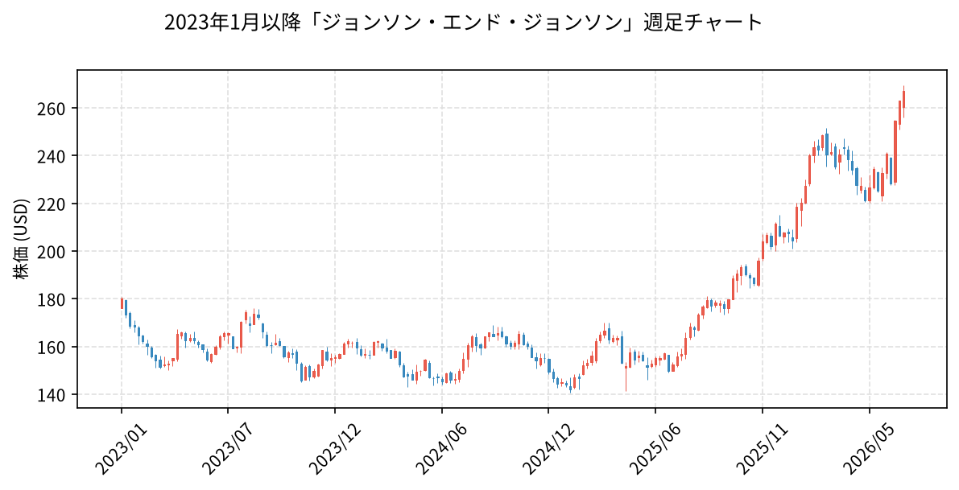

④ マスターカード（MA）
・世界2大決済ネットワークの一角として、Visaとともにグローバルなカードスキームでほぼ寡占状態を構築。オーソリゼーション・クリアリング・セトルメントを一貫して処理する強固なネットワーク基盤と、参加金融機関・加盟店が増えるほど価値が高まるネットワーク効果が参入障壁。2024年12月期の営業利益率45.88%と、ネットワーク型ビジネスならではの高い資本効率。
・成長ドライバーは、現金からデジタル決済への構造的シフトと、越境取引・電子商取引の拡大。加えて付加価値サービス（データ分析・サイバーセキュリティ・不正検知等）が高マージンの新たな収益柱。2024年12月期のROE206.12%、ROA29.69%と、資本を極小化しつつ利益を最大化する優れたアセットライト・モデル。
・バリュエーションはNon-GAAPベースの予想PER23.33倍と、質の高い成長企業としては比較的妥当な水準。利益率45.88%という卓越した収益性を勘案すれば、プレミアム評価にも一定の合理性。世界的な決済デジタル化の長期トレンドを背景に、成長余地は依然として大きい見通し。

時価総額: 470億＄ | ROE: 206.12% | ROA: 29.69% | PER: 23.33倍
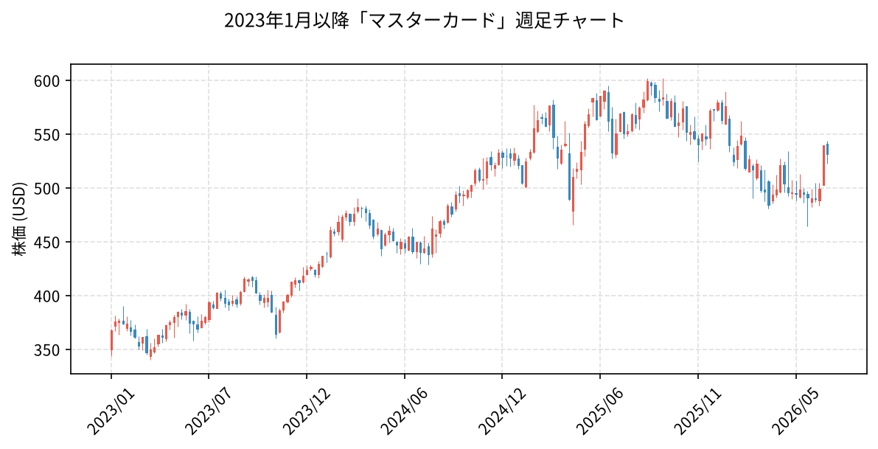

⑤ マーベル・テクノロジー（MRVL）
・データセンター向け半導体を中核とするデータインフラソリューションのリーディングカンパニー。カスタムAIシリコン（ASIC）や光デバイス（PAM4 DSP）、イーサネット製品群を軸に、大手クラウド事業者との深い協業関係を構築。アナログ・ミックスドシグナル・デジタル信号処理を統合するSoC設計技術に基づく高い技術参入障壁が競争優位性の源泉。直近の利益率は28.99%と高水準。
・最大の成長ドライバーはAI関連需要。生成AI向けデータセンター投資の拡大を背景に、カスタムASICおよび光インターコネクト需要が急伸。データセンター部門が全社売上の過半を占める構造へと転換し、AI関連売上は今後数年にわたり高成長が見込まれる領域。エッジからコアまでを網羅する幅広いポートフォリオによる複数の成長機会の獲得。
・収益性はROE16.84%、ROA9.38%と良好な水準を確保。一方でエンタープライズ・キャリア向けなど一部レガシー事業の需要回復には時間を要する可能性。地政学リスクや米中規制動向、顧客集中度の高さが下振れ要因として留意すべき点。
・バリュエーションは予想PER37.34倍（Non-GAAPベース）と半導体セクター平均を上回る割高な水準。ただしAIカスタムシリコン市場での確固たるポジションと高成長期待を織り込んだ株価形成。中長期的なAIインフラ需要拡大を前提とすれば、成長性を評価したプレミアム許容の余地。

時価総額: 202億＄ | ROE: 16.84% | ROA: 9.38% | PER: 37.34倍
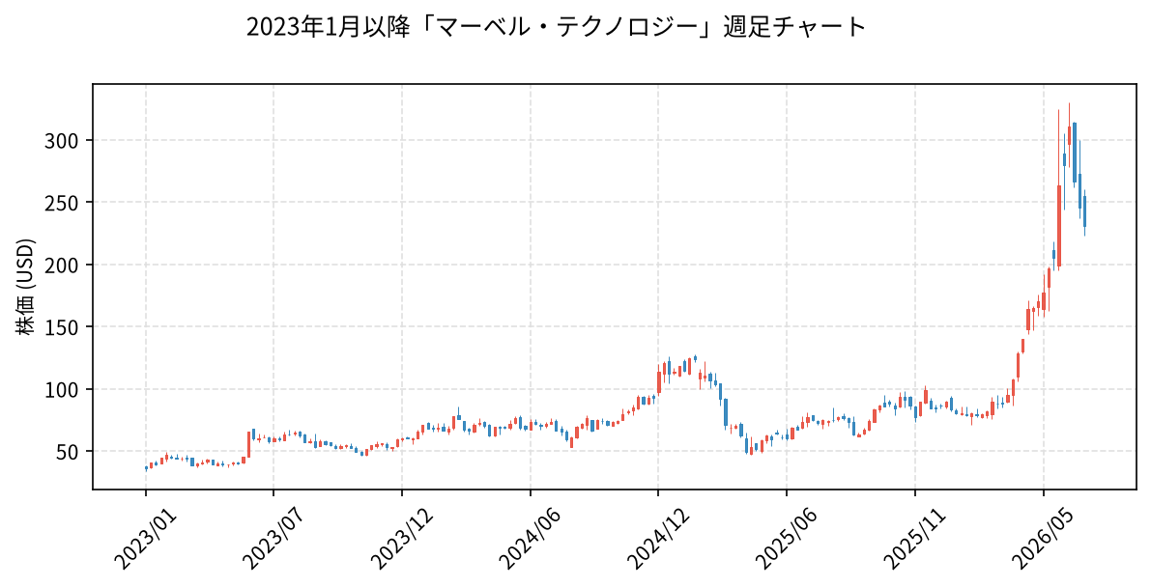

⑥ フェデックス（FDX）
・FedExは航空・陸上輸送を統合したグローバル物流の最大手であり、世界220以上の国と地域をカバーする広範なネットワークが最大の競争優位性。FedEx Express部門による時間指定の速達サービスや国際クロスボーダー物流は高い参入障壁を構築。時価総額75億ドル規模のインフラ資産と密度の高い配送網が、UPSやDHLと並ぶ寡占的地位の源泉。
・収益性面では、直近実績のROEが15.11%、ROAが4.48%と、資本効率で堅調な水準を確保。一方で純利益率は4.68%にとどまり、労働集約的かつ燃料コストに敏感な物流業界特有の薄利構造が課題。構造改革プログラム『DRIVE』によるコスト削減とネットワーク統合が、今後の利益率改善に向けた主要な成長ドライバー。
・成長ドライバーとしては、eコマース需要の拡大とサプライチェーン最適化ニーズの高まりが追い風。国際物流やラストマイル配送領域での事業拡大に加え、Freight部門のスピンオフによる事業ポートフォリオ再編が企業価値向上の触媒。景気循環への感応度は高いものの、産業活動の回復局面での業績レバレッジに期待。
・バリュエーションはNon-GAAPベースの予想PERが15.15倍と、市場平均を下回る割安圏での推移。安定したキャッシュフローに基づく継続的な株主還元と自社株買いも下支え要因。コスト構造改革の進展とマクロ環境の改善が顕在化すれば、バリュエーション再評価の余地が残る局面。

時価総額: 75億＄ | ROE: 15.11% | ROA: 4.48% | PER: 15.15倍
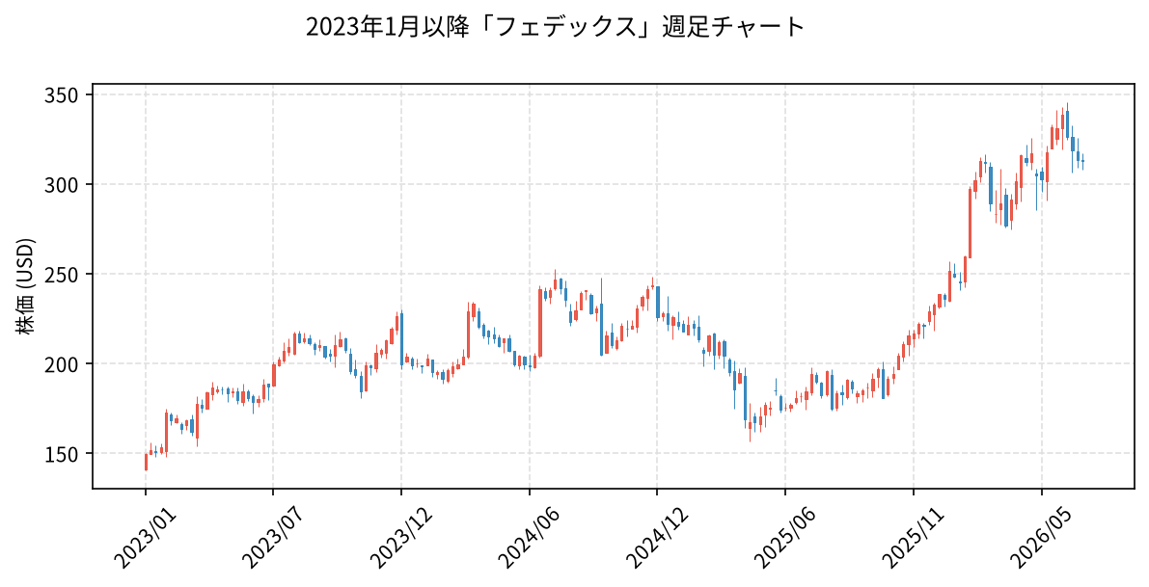

⑦ モノリシック・パワー・システムズ（MPWR）
・電源管理IC分野に特化したファブレス半導体メーカーとして、独自のアナログ・混合信号設計技術を強みとするMPWR。DC-DCコンバータICを中核に、ITやデータストレージ、車載、産業、通信、民生機器と幅広い産業へ展開する事業ポートフォリオ。特定顧客への依存を抑えた分散型の顧客基盤と、高集積・高効率設計による差別化された競争優位性。
・直近実績における売上高利益率は22.84%と高水準を維持し、収益性の高さを示す事業構造。2025年時点のROEは19.05%、ROAは15.18%と、資産効率・株主資本効率ともに半導体業界内で良好な水準。ファブレスモデルによる資本負担の軽さと、高付加価値製品への集中がもたらす財務健全性。
・AIデータセンター向け電源ソリューションや車載電動化の進展が中長期の成長ドライバー。エンタープライズデータ向け電源管理需要の拡大に伴い、単価・数量両面での事業拡大余地。産業・自動車分野での設計採用増加による、景気変動に左右されにくい収益基盤の構築余地。
・予想PER（Non-GAAPベース）は41.96倍と市場平均を大きく上回る高いバリュエーション水準。時価総額63億ドルという規模に対し、AI・車載向け成長期待が株価に相応に織り込まれた状態。高成長の持続性が確認されれば正当化される一方、成長鈍化局面では調整リスクを内包する評価水準。

時価総額: 63億＄ | ROE: 19.05% | ROA: 15.18% | PER: 41.96倍
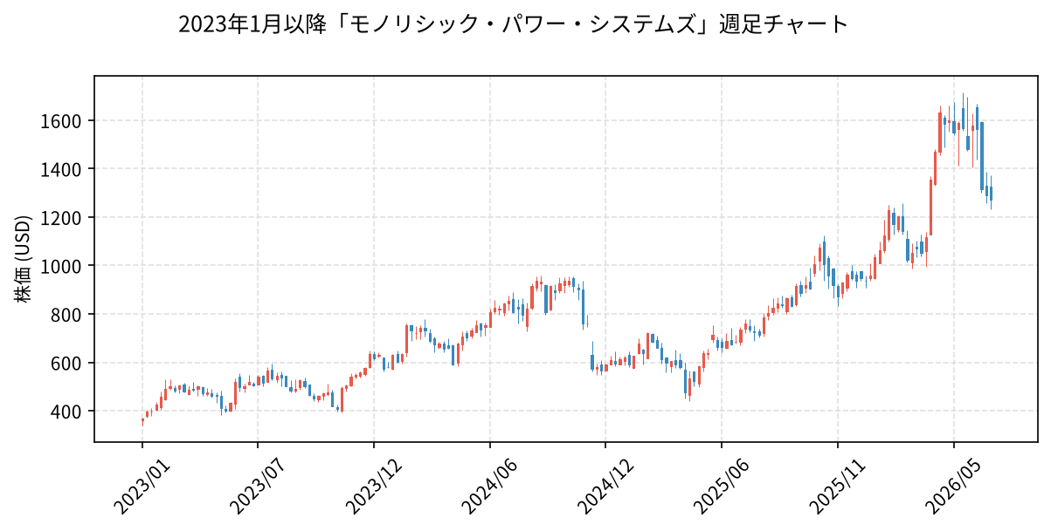

⑧ シエナ（CIEN）
・光ネットワーク機器分野における技術優位性。シエナは光伝送・パケットネットワーキング分野のグローバルリーダーであり、コヒーレント光技術WaveLogicシリーズで業界を先導。通信キャリアやクラウド事業者を主要顧客とし、大容量・高効率のネットワーク構築ソリューションで確固たる地位。競合のノキアやシスコに対し、光伝送に特化した専門性と製品力が差別化要因。
・AIデータセンター需要という成長ドライバー。生成AIの普及に伴うデータトラフィック急増が、データセンター間接続（DCI）向け光ネットワーク需要を押し上げる構造的追い風。クラウド大手による設備投資拡大が中長期の受注拡大を後押しする見通し。直近の利益率は7.87%と改善余地を残すものの、高付加価値製品への転換による収益性向上への期待。
・収益性指標と財務基盤。ROEは15.65%、ROAは7.26%と、資本効率は通信機器業界内で相応の水準。時価総額59億ドルの中堅規模ながら、通信インフラの世代交代を担う安定した顧客基盤が強み。設備投資サイクルに左右されやすい事業特性を踏まえ、受注動向のモニタリングが重要な着眼点。
・バリュエーション面での留意点。予想PER（Non-GAAPベース）は43.46倍と、市場平均を大きく上回る割高感。AI関連の成長期待が株価に相当程度織り込まれている状況であり、今後の業績が高い期待に応えられるかが株価維持の鍵。成長ストーリーの持続性と実績の裏付けを見極めた慎重な投資判断が必要な局面。

時価総額: 59億＄ | ROE: 15.65% | ROA: 7.26% | PER: 43.46倍
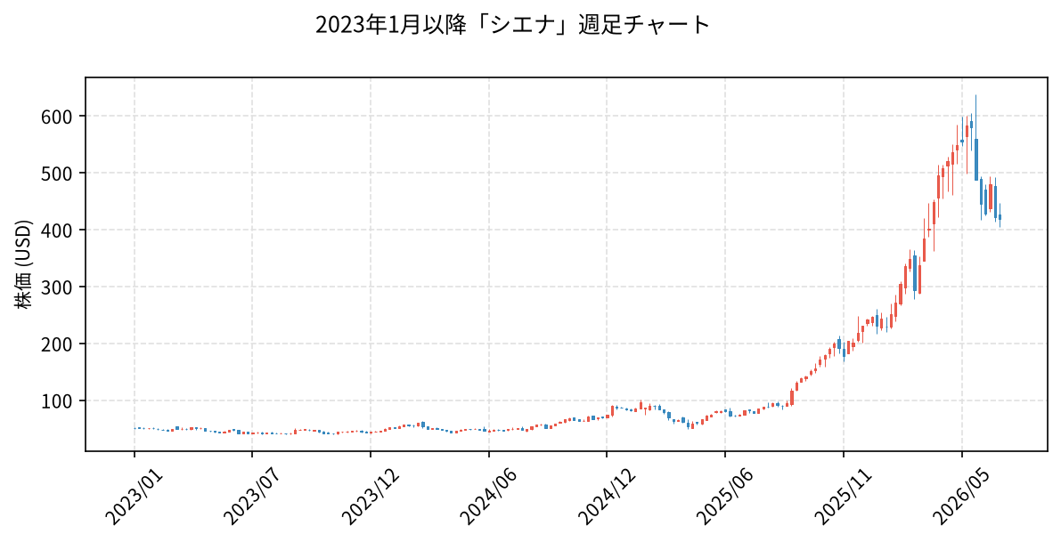

⑨ クレド・テクノロジー（CRDO）
・独自のSerDes（シリアライザ/デシリアライザ）技術を核に、AEC（アクティブ電気ケーブル）や光・電気イーサネット向けICを展開する高速接続ソリューションの専業メーカー。データセンター内の高速データ伝送における低消費電力・高信頼性を武器とし、大手ハイパースケーラーからの採用拡大が進む独自ポジション。直近の利益率35.37%は同業を大きく上回る高水準の収益性
・生成AI・大規模データセンター投資の加速が最大の成長ドライバーであり、AIサーバー間接続需要の拡大がAEC市場を牽引。2025会計年度のROEは31.59%、ROAは20.57%と資本効率の高さが際立ち、高付加価値製品への集中戦略が奏功。ハイパースケーラーのCAPEX拡大局面における中長期的な受注拡大余地
・予想PER（Non-GAAPベース）は27.65倍と、高成長半導体銘柄としては相応の水準であり、AI関連の成長期待を織り込んだバリュエーション。時価総額46億ドルと中型株ゆえの株価変動リスクは残るものの、収益性と成長性の両立を評価。特定顧客への売上依存度や競合激化が今後の注視ポイント

時価総額: 46億＄ | ROE: 31.59% | ROA: 20.57% | PER: 27.65倍
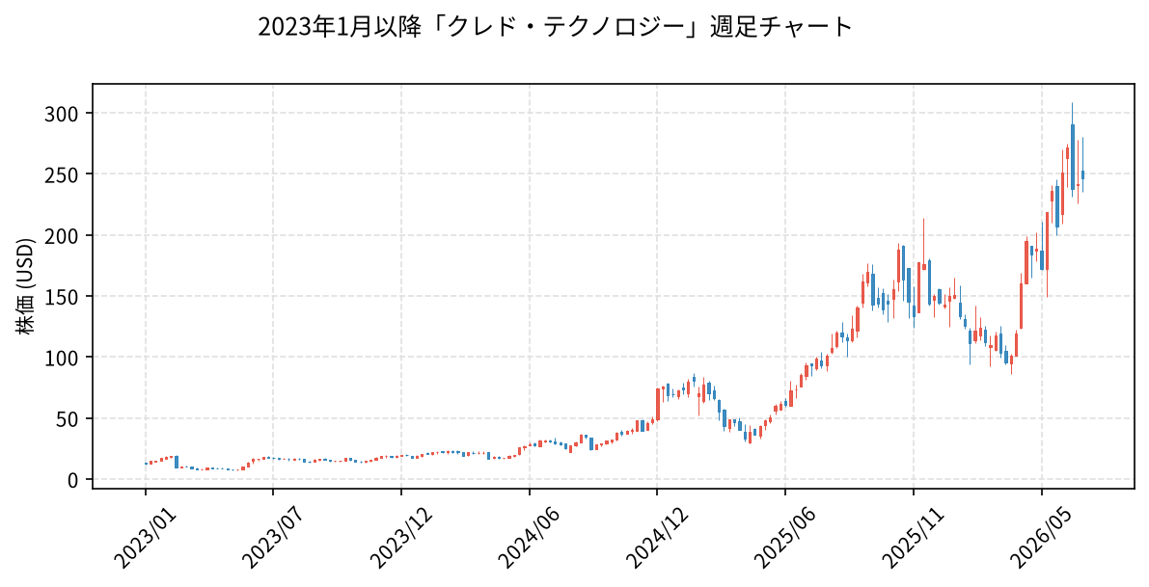

⑩ オートデスク（ADSK）
・AutoCADやRevit、Civil 3Dを中核とする3D設計ソフトの世界的デファクトスタンダードとしての圧倒的地位。建築・土木・製造・エンタメ分野で数十年にわたり蓄積された顧客基盤と高いスイッチングコストが参入障壁。サブスクリプション移行完了に伴う高い収益可視性と、直近12カ月ベースで約49%のROEに象徴される卓越した資本効率性。
・成長ドライバーは建設分野向けクラウド基盤BIM 360やConstruction Cloudの拡大、およびAI機能を組み込んだ設計自動化プラットフォームへの進化。世界的なインフラ投資拡大とデジタルツイン需要の追い風。純利益率19.49%と高水準の収益性を背景に、フリーキャッシュフロー創出力の強さ。
・バリュエーション面ではNon-GAAPベースの予想PER14.89倍と、SaaS大手としては相対的に割安な水準。安定的なサブスク売上と高収益性を勘案すれば、株価下落局面での投資妙味。ROA12.26%と資産効率も良好で、中長期での再評価余地。

時価総額: 45億＄ | ROE: 49.42% | ROA: 12.26% | PER: 14.89倍
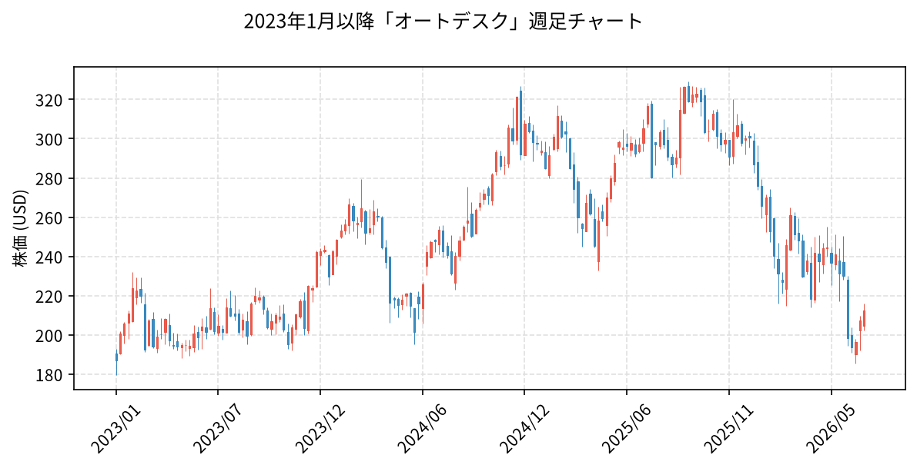

ご参考
 | ROE | ROA | PER
上場企業平均（日本） | 9.4% | 4〜5% | 18.24倍
上場企業平均（米国） | 20.9% | 6〜8% | 24.33倍
トヨタ自動車（株） | 13.59% | 5.09% | 12.71倍

マーケットデータ
指標 | 前日終値 | 25年末比
日経平均株価 | 67,364.46 円 | +17,024.98 | +33.82%
TOPIX | 427.90 pt | -2,981.07 | -87.45%
S&P 500 | 7,537.43 pt | +691.93 | +10.11%
NYダウ平均 | 53,055.91 $ | +4,992.62 | +10.39%
NASDAQ総合指数 | 26,121.16 pt | +2,879.17 | +12.39%
米ドル/円 | 162.11 円 | +5.70 | +3.65%
ユーロ/円 | 184.87 円 | +1.15 | +0.63%

